Положение
О проведении открытых городских парных (тандемных) соревнований
«Тандем-Экстрим»
по спортивной ловле рыбы методом квивертип.

- Статус соревнований.
  - Открытые городские парные (тандемные) соревнования по спортивной ловле рыбы донной удочкой методом квивертип.
  - Результаты, показанные парами на данном соревновании, учитываются в парном (тандемном) рейтинге фидерной секции МФРС.

- Цели и задачи.
  - Пропаганда активного здорового образа жизни, популяризация спортивной ловли рыбы донной снастью
  - Повышение рыболовного мастерства участников соревнования, обмен опытом спортивной и тренерской работы.

- Руководство соревнований.
  - Подготовка соревнования осуществляется Оргкомитетом, сформированным Московским Фидерным Клубом.
  - Проведение соревнования осуществляется Оргкомитетом и судейской коллегией.

- Время и место проведения.
  - Соревнование проводится в два тура 6 и 7 марта 2011 года.
  - Местом проведения соревнования является участок реки Москва в районе Марьино, в парке 850-летия Москвы. Расположение участка проведения соревнования, характеристика водоема и схема проведения соревнования приведены в приложении «1»

- Участники соревнований
  - Соревнование открытое, парное.
  - К участию допускаются пары, сформированные командой – основной состав два человека, дополнительно допускается два запасных, и один тренер.
  - К выступлению в составе пары допускаются на равных условиях участники вне зависимости от их возраста и пола. Несовершеннолетние допускаются при условии присутствия хотя бы одного из родителей, либо сопровождающего, имеющего письменное разрешение от родителей. Вся ответственность за действия несовершеннолетних лежит на их родителях, либо сопровождающих.
  - Всем участникам соревнований необходимо иметь при себе документ, удостоверяющий личность и полис ОМС.
  - Для проведения соревнования необходимо участие (прибытие к регистрации и регистрация) как минимум 5-ти пар. В противном случае соревнование отменяется.

- Правила проведения соревнований.
  - Соревнование проводится в соответствии с Правилами МФРС от 26 октября 2010г. Спортивная ловля рыбы осуществляется английской донной снастью (фидер или пикер): снасть с кормушкой или грузилом (без ограничения веса, объема и конструкции) на удилище с пропускными кольцами, длинной до 5 метров, оборудованным катушкой и сигнализирующей поклевку вершинкой
  - Соревнование проводится в два тура. Продолжительность ловли в каждом из туров - 4 часа.
  - Количество зон определяется по состоянию предварительной регистрации на момент ее закрытия. Если зарегистрировано 16 или менее пар – 1 зона. 17..24 пар – 2 зоны. 25..32 пар – 3 зоны, и т.д.
  - Имеется ограничение на расположение сидений спортсменов в паре. Максимально допустимое расстояние между самыми близко расположенными друг к другу точками сидений двух спортсменов – 1.5 метра. Расстояние измеряется между краями самих сидений. Расположение ножек, доп. оборудования, платформ, педан, столиков, и т.п. оборудования и аксессуаров, не важен.
  - Имеются ограничения по прикормке и насадке. Пара имеет право использовать в одном туре не более, чем 25 литров увлажненной и просеянной прикормки, включая грунты, балласты, разбивки и т.п., не более 2.5 кг мотыля (включая насадочный), 1 кг опарыша и не более 1 кг прочих живых компонентов, разрешенных Правилами МФРС и спортивного рыболовства данного региона.
  - При проверке прикормки и насадки под живыми компонентами подразумеваются визуально различимые невооруженным глазом и однозначно идентифицируемые элементы животного происхождения.
  - Выход из своего сектора без разрешения судьи запрещен от сигнала «вход в зону» согласно п.п. 5.11. и 5.22. Правил, и вплоть до сигнала «взвешивание окончено». Сигнал «взвешивание окончено» подается для каждой зоны отдельно.
  - Приготовление прикормки разрешается до сигнала «вход в зону» в любом месте, кроме самих секторов, в которых будут располагаться спортсмены. После сигнала «вход в зону» - исключительно в своем секторе.
  - После прибытия к своему сектору и до сигнала «вход в зону» с разрешения судьи допускается устранение препятствий (кустов, травы, камней, мусора, и т.п.), мешающих процессу подготовки и ловли. С этой целью с разрешения судьи допускается принимать помощь со стороны третьих лиц, а также использовать механизированные средства.
  - Минимальная разрешенная длина садка, сетка которого изготовлена из естественной или искусственной нити – 2.5 метра. Применение садка из другого материала, равно как и любой другой тары, кроме садка, запрещено.
  - К взвешиванию рыба принимается только в садке.
  - В зачет идет любая рыба, пойманная и извлечённая из воды до сигнала "Финиш" кроме рыбы, занесенной в Красную книгу (в т.ч. чехонь и берш), и рыбы, всплывшей на поверхность воды в процессе вываживания в чужом секторе.
  - Пробные рыбалки непосредственно в месте проведения соревнований (частей берега, указанных в п. 4.2. настоящего Положения), разрешены в любое время, за исключением дня, предшествующего соревнованиям (5 марта 2011 года).

- Регистрация
  - Основной состав пары заявляется командой при предварительной регистрации, основной состав, запасные и тренер - при окончательной.
  - Предварительная регистрация проводится в соответствующей теме форума на сайте www.matchfishing.ru в разделе «поедем вместе на рыбалку». Предварительная регистрация заканчивается в 0 часов 0 минут 5 марта 2011 года.
  - Окончательная регистрация происходит на месте проведения соревнования согласно регламенту. К окончательной регистрации допускаются исключительно предварительно зарегистрированные команды.
  - Несовершеннолетнего участника может зарегистрировать только сопровождающее его лицо, при этом к заявке в обязательном порядке прикладывается письменное разрешение от родителей.

- Финансовые условия.
  - Все расходы команд, связанные с проездом до места проведения соревнований, а также с выступлением на соревновании, несут сами команды, либо командировавшие их организации.
  - Взнос за право участия в соревновании составляет 2000 рублей с пары за оба тура (соревнование целиком) и оплачивается парами на месте при регистрации.
  - В случае, если в основном составе выступает один несовершеннолетний участник, пара оплачивает 50% взноса. В случае, если в основном составе выступают двое несовершеннолетних, взнос не оплачивается.
  - Собранные деньги идут на покрытие организационных расходов.
  - В случае положительного остатка средств он полностью идет в призовой фонд, который в размере 100% отдается паре-победителю соревнования.

- Награждение
  - Пары, занявшие 1-3 места, награждаются медалями и кубками (каждому участнику)
  - Пара, выловившая самую крупную плотву, награждается специальным дополнительным призом.
  - Возможно учреждение дополнительных призов.

- Регламент:
  - Оба тура (6 и 7 марта 2011г) проводятся по единому регламенту:

7:00 – 7:20 Регистрация участников соревнования.
7:20 – 7:30 Построение, в I туре открытие соревнований.
7:30 – 8:00 Жеребьевка, время на доставку снастей, прикормки и насадки в секторы.
8:00 – первый сигнал, вход в зону, начало подготовки.
10:00 – второй сигнал, старт.
14:00 – третий сигнал, финиш
14:00 – 16:00 взвешивание, подведение итогов, во II туре награждение, закрытие.

“ “ _____________ 2011 г.

Председатель оргкомитета соревнования _________________/ /

ПРИЛОЖЕНИЕ 1.

Место проведения соревнования:

Участок левого берега Москвы-реки от железнодорожного моста и до лестницы, ведущей к урезу воды в районе парка 850-летия Москвы, вне парка вдоль ул. Донецкая.

Место сбора:

Площадка у ворот парка 850-летия Москвы, выходящих на Донецкую ул. (отметка «1» на схеме.

Описание водоема:

Река с течением от медленного до умеренного, ширина 80-140 метров, основные виды рыб: плотва, окунь, бычок, ерш, карась, уклея. В прилове могут быть также лещ, карп/сазан, судак.

Схема проведения соревнования.

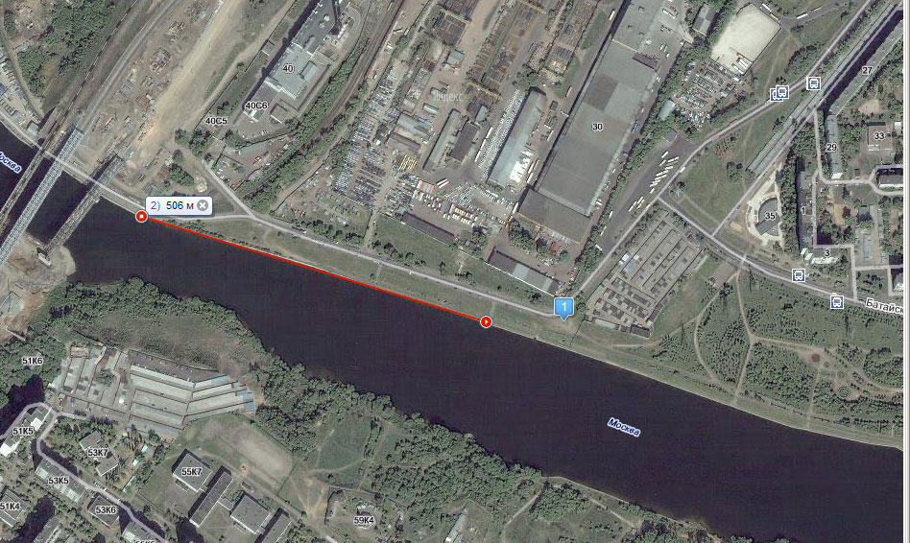

“ “ _____________ 2011 г.

Председатель оргкомитета соревнования _________________/ /

